**Классный час на тему: «Гаджеты в современном мире»**

**Цель занятия**: расширить знания учащихся о пользе и вреде технических новинок для психического и физического развития, о правилах безопасной работы с ними.

Сегодня, в век современных цифровых технологий, мне хочется поговорить с вами на тему, которая уже коснулась вас и коснётся еще больше в будущем, как вы думаете, что я имею ввиду? ( ответы детей: телефоны, компьютеры и т.д.)

Показываем плакат.(обсуждаем)



В наши дни дети, едва научившись ходить, держат в руках телефон, и едва ли не лучше взрослого справляются с ним. Создают страницы в социальных сетях раньше, чем идут в школу. К сожалению, научиться пользоваться гаджетами детям легче, чем развить физиологические навыки. Многие еще не умеют завязывать шнурки, а уже могут запустить приложение в смартфоне.

Современные гаджеты стали частью нашей жизни. Мы привыкли всегда быть на связи, иметь ежеминутный доступ в Интернет, иметь под рукой часы, календарь, калькулятор, мы уже не представляем свою жизнь без них. Мы не задумываемся о том, что порой современные технологии приносят нам не только пользу, но и вред.

Давайте поговорим о вреде гаджетов на примере плаката(обсуждаем)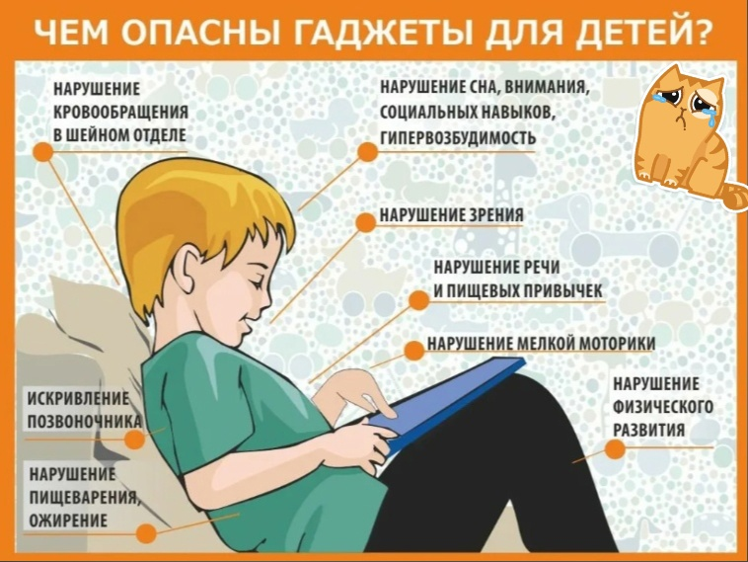

Много еще можно добавить минусов, например таких как лишение живого общения и игр на свежем воздухе со своими сверстниками, родными, потеря времени в пустую, когда могли провести его с пользой для себя и окружающих, электромагнитное излучение современных гаджетов, так же негативно влияют на незрелую нервную систему детей.

Конечно, в гаджетах есть и свои плюсы, давайте теперь рассмотрим их на плакате (изучаем плакат)

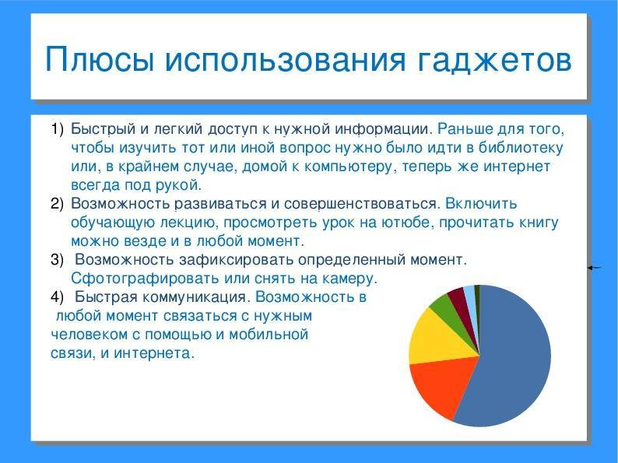

Теперь поговорим, о правилах безопасности использования современных технологий.

* взгляд должен падать на экран сверху вниз;
* располагать экран устройства на 30-40 см от глаз;
* не смотреть мультфильмы или играть в положении лёжа;
* не использовать планшет во время движения транспорта, так как глаза сильнее напрягаются и быстро устают;
* своевременно чистить экран;
* не смотреть телефон, планшет в темноте;
* уделять разумное время играм в планшете, телефоне;
* не загружать приложения от неизвестного источника, ведь они могут содержать вредоносное программное обеспечение;
* Давать свой номер телефона только знакомым людям;
* Не заходить на незнакомые сайты;
* Не отвечать на незнакомые звонки;
* Не сидеть и не говорите по телефону, планшету, когда он заряжается;
* Bluetooth должен быть выключен, когда ты им не пользуешься. Не забывай иногда проверять это;
* Не оставляйте телефоны, планшеты, зарядные устройства, смарт-устройства под прямыми лучами солнца;
* Если батарея питания устройства изменила форму, деформировалась, то необходимо прекратить её использование;

Закончим наш классный час цитатой из интернета, « если хотя бы на день отложить все гаджеты в сторону, пройти через эту «ломку» и понять, что реальный мир все так же интересен и прекрасен. В нём можно чувствовать запахи и различать вкусы, раскрывать руки для объятий и смотреть друг другу в глаза, отправляться с рюкзаком за спиной в долгий путь и встречать рассвет на другом конце света… Это и есть Жизнь. А иначе – репост и снова все заново, пока не научимся чувствовать, мыслить, делать и жить.»  
**И ПОМНИТЕ: ДЕЛУ ВРЕМЯ, ПОТЕХЕ ЧАС!**

